Együtt a banda
A MusicalVarázs Színpad karácsonyi gálája.
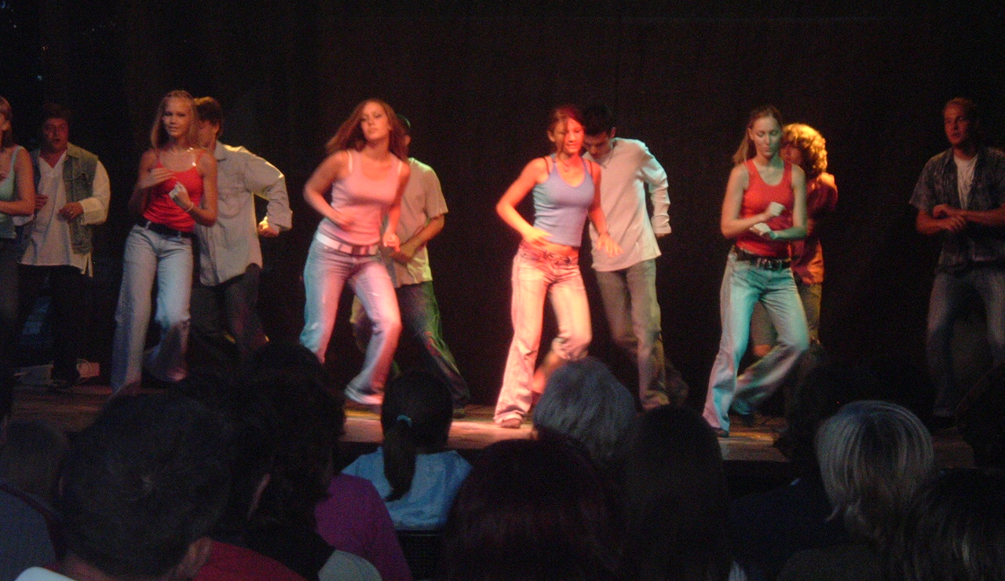
2006. december 23. 16,00
Gutenberg Művelődési Otthon
(Bp. VIII. Kölcsey u. 2.)

Részletek többek között:
A „Grease”, az „Anna Karenina”, a „Jézus Krisztus Szupersztár”, a „Rómeó és Júlia”, az „Evita” és a „Hair” című darabokból

SZTÁRVENDÉGEK:

JANZA KATA, NÁRAY ERIKA ÉS MAKRAI PÁL

Jegyek 800.-os egységáron kaphatók a helyszínen, vagy előrendelhetők a 06/309-335-431-es mobilszámon és a musicalvarazs.alapitvany@chello.hu e-mail címen.

